FICHE ACTIVITES « Les graphiques à échelle semi-logarithmique »
Objectif de l’activité : Savoir lire et interpréter un graphique à échelle semi-logarithmique

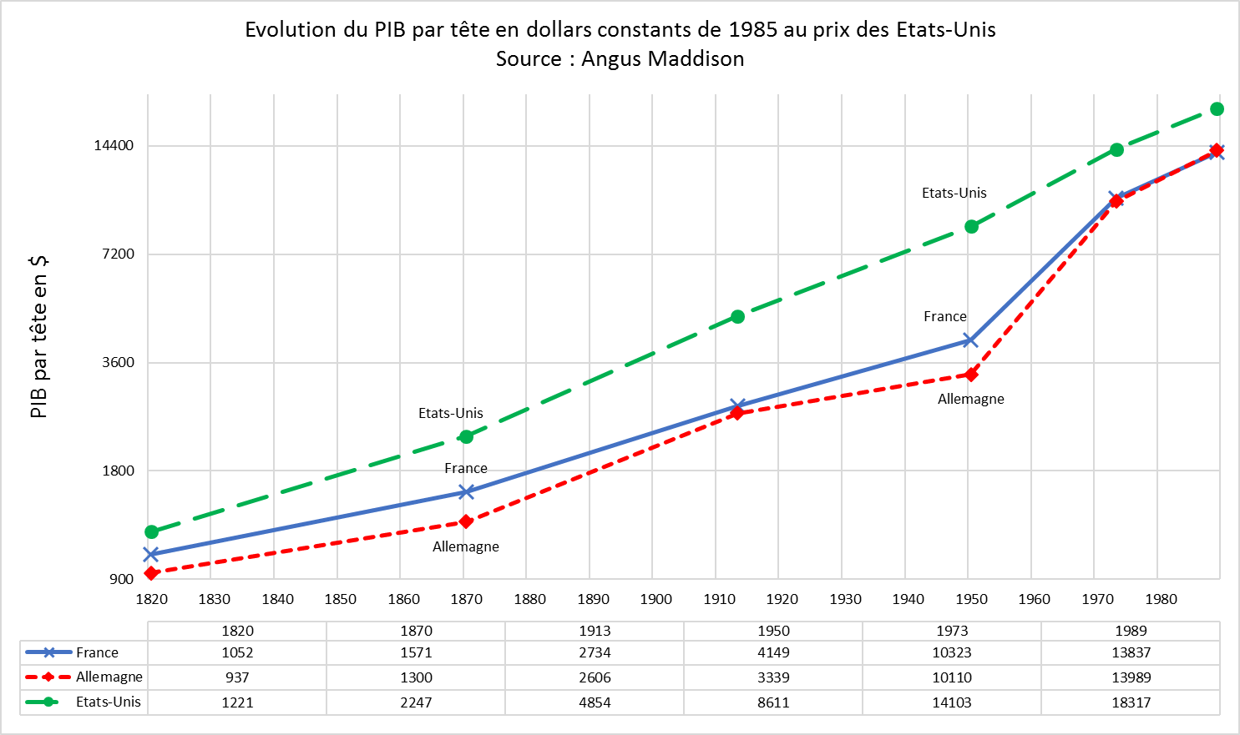

Exercice 1 : Dites (sans faire de calcul) si les affirmations suivantes, issues de la lecture de ce graphique, sont vraies ou fausses.
- Sur l’ensemble de la période, le PIB par tête des Etats-Unis a toujours augmenté plus vite que celui de la France. Vrai Faux
- Entre 1820 et 1973, le PIB par tête de l’Allemagne était inférieur à celui de la France.
Vrai Faux
- Entre 1870 et 1913, la croissance économique de l’Allemagne était supérieure à celle de la France.
Vrai Faux
- Entre 1913 et 1950, la croissance économique de l’Allemagne était supérieure à celle de la France.
Vrai Faux
- Entre 1950 et 1973, le PIB par tête de la France et de l’Allemagne ont augmentés plus rapidement qu’aux Etats-Unis. Vrai Faux
- Entre 1950 et 1973, la croissance économique française et allemande ont été inférieures à celle des Etats-Unis. Vrai Faux
- Sur l’ensemble de la période, la croissance économique aux Etats-Unis a été plus constante qu’en Allemagne.
Vrai Faux
Exercice 2 : Rédigez, sans faire de calcul, un commentaire comparant la croissance économique de ces trois pays période par période.

